## 15. Колекції в Java

* **Мета:** Ознайомлення з бібліотекою колекцій *Java SE*.
* Використання колекцій для розміщення об'єктів розроблених класів.

**1 ВИМОГИ**

**1.1 Розробник**

Інформація про розробника:

* Шарма Олександр Раджнішович
* НТУ “ХПІ” КІТ-119б
* Варіант 2(25)

**1.2 Загальне завдання**

1. Розробити консольну програму для реалізації завдання обробки даних згідно [прикладної області](https://oop-khpi.gitlab.io/завдання/task07/" \l "_4).
2. Для розміщення та обробки даних використовувати контейнери (колекції) і алгоритми з [Java Collections Framework](https://docs.oracle.com/javase/8/docs/technotes/guides/collections/).
3. Забезпечити обробку колекції об'єктів: додавання, видалення, пошук, сортування згідно розділу [Прикладні задачі л.р. №10](https://oop-khpi.gitlab.io/завдання/task10/" \l "_3).
4. Передбачити можливість довготривалого зберігання даних: 1) за допомогою стандартної серіалізації; 2) не використовуючи протокол серіалізації.
5. Продемонструвати розроблену функціональність в діалоговому та автоматичному режимах за результатом обробки параметрів командного рядка.

**1.3 Задача**

[Кадрове агентство](https://oop-khpi.gitlab.io/завдання/task07/" \l "2). Знайти всі вакансії, де потрібні викладачі (педагоги, вчителі) зі стажем не менше 10 років, які знають англійську мову та володіють автомобілем.

**2 ОПИС ПРОГРАМИ**

**2.1 Засоби ООП**

Композиція, інкапсуляція.

**2.2 Ієрархія та структура даних** 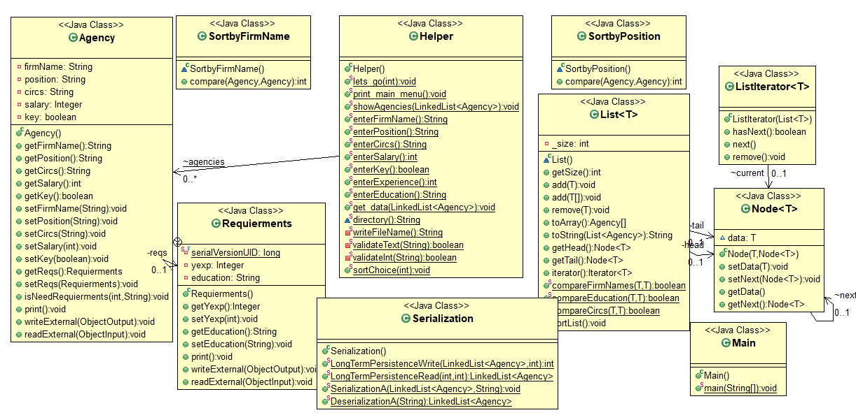Рисунок 1 – діаграма класів

**2.3 Важливі фрагменти програми** 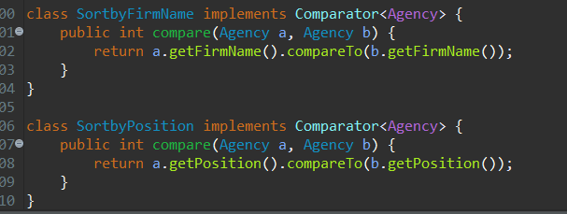   
Рисунок 2 – методи компаратори для сортування колекцій

**3 ВАРІАНТИ ВИКОРИСТАННЯ** Програма створена для роботи з прикладною задачею. Для коректної роботи були реалізовані методи введення та отримання даних, також дані приховані від користувача, щоб не порушувати суттєвість об’єкту.

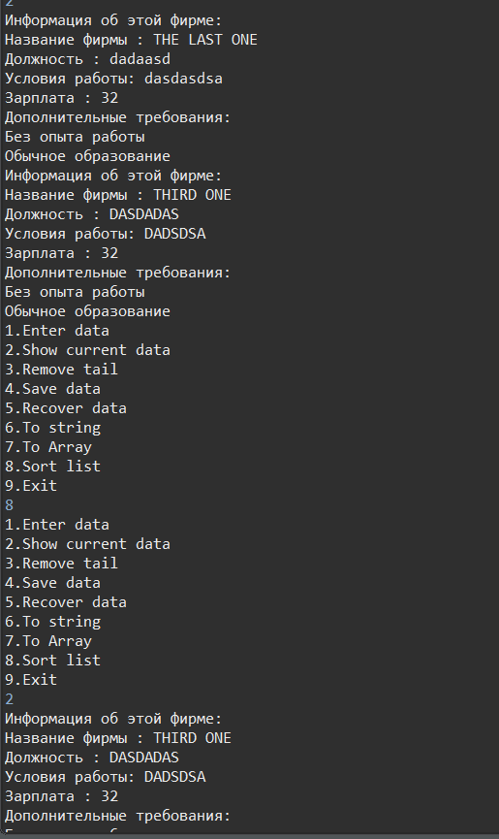

Рисунок 3 – Сортування за ім’ям

**ВИСНОВКИ**

В даній лабораторній роботі було перероблено лабораторну работу № 10 з використанням колекцій Набуто навичок об’єктно-орієнтованого підходу.